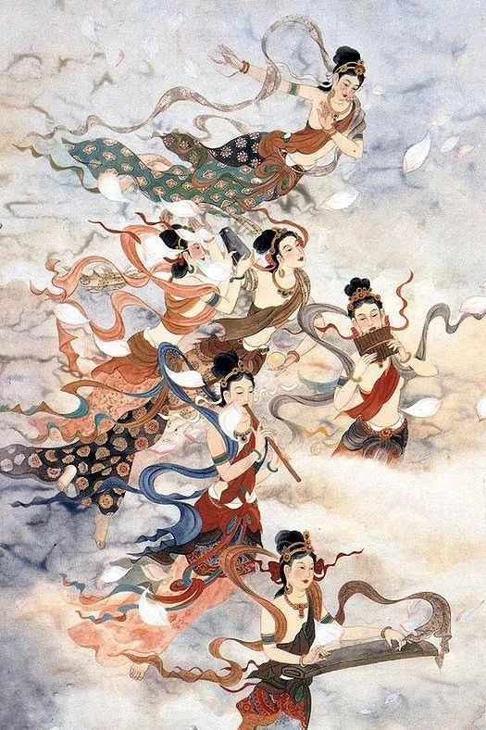

一般来说，天人在活着的时候应有尽有，快乐幸福，受用圆满，整天就是在散乱中消磨时日，根本没有修持正法的念头。虽说天人的寿命长达数劫，但在他们自己的感觉中只是刹那显现，稍纵即逝，在散乱迷茫中寿命就到了尽头，已经接近死亡的边缘。
跟人类相比，天人受用圆满、应有尽有，不是人间富翁所能相比的。但尽管如此，他们整天在散乱中度日，从来没有修持正法的念头，如佛陀在《诸法集要经》中云：“诸天多放逸，著乐痴所迷，不知大苦恼，决定自当受。”就像现在的有些领导、富人，每天要么在酒店里醉生梦死，要么游山玩水、吃喝玩乐，所作所为对自他没有丝毫利益，非常可怜。虽说天人的寿命长达数劫，但在他们自己感觉中，只是刹那显现，稍纵即逝。于散乱迷茫中，寿命很快就到了尽头，不知不觉已接近死亡的边缘。（我们得了人身以后，在短暂的人生里，不能像天人那样，整天都散乱放逸。否则，一旦死亡临头，自己定会不知所措、后悔莫及。）

天人所享受的快乐，诚如《正法念处经》中云：“如蜜和毒药，是所不应食，天乐亦如是，退没时大苦。”犹如蜂蜜与毒药混合在一起，虽然味道甜美，但却不应食用。同样，天人的快乐也是如此，一旦死亡降临，必会感受极大痛苦。因此，跟人间的快乐相比，天人之乐虽说大得多，但从其本体、因缘等各方面看，其实也没什么可执著的。

从四大天王天到他化自在天，无论生在哪里都要感受死亡的痛苦。以前每个天人身体的光芒可以照射一由旬或一闻距，而当临近死亡时，他们身体的光芒全然消失；以前如何坐在宝座上也不会觉得不乐，此时不愿意坐上宝座上，而且甚感不适，心里也是好大不高兴；以前天人的花鬘经过多久也会不枯萎，此时全部已凋谢；以前天衣如何污染也不会沾上污垢，此时天衣陈旧、沾满垢秽；以前天人身上不会流汗，此时身上出现汗水。当以上这五种死相现前时，他们自己也知道末日即将来临，内心十分痛苦。其他天子天女也知道他们将要死亡，也无法来到他们身边，只能在远处散花祝愿道：“但愿你从此死后，转生在人间，行持善业，再生天界。”这样祝愿之后就纷纷离开了，只留下自己孤孤单单，凄凄惨惨。
下面具体分析这个道理：

六欲天 的天人，无论生在哪里，都要感受死亡的痛苦。每个天人临死时会有五种死相：

- 以前身体的光芒可照射一由旬或一闻距，而当临近死亡时，这些光芒全然消失。

第二、以前怎么坐在宝座上，也不会觉得不乐，此时不愿意坐上宝座，而且甚感不适，心里也是老大不高兴。（有些修行人总是坐不住，今天到这里吃饭、明天到那里吃饭，一直不愿意呆在家里，也许这是人间的一种死相吧。）

第三、以前天人的花鬘多久也会不枯萎，但接近死亡时，这些花鬘全部凋谢。

第四、以前天衣穿多久也不会沾上污垢（不像有些人，新衣服穿一两天就脏得要命），但临死时，天衣陈旧、沾满垢秽，变得脏兮兮的。
第五、以前天人身上不会流汗，此时也开始出现汗水。（这些天人五衰，不同经典也有不同说法 。）

当这五种死相现前时，天人知道自己的末日即将来临，内心十分痛苦。其他天子、天女也得知他将要死亡，于是不愿在他身边陪伴，只是在远处散花，祝福道：“但愿你从此死后，转生在人间，行持善业，再生天界。”这样祝福之后就纷纷离开了，只留下他自己孤孤单单，凄凄惨惨。（这些天人也比较坏！就像现在有些不孝子，在父母临死时，连个电话都不打，也不去医院看一下。）

而且这时天人通过天眼观察，了知自己后世转生何处。当看到转生之处的痛苦时，本来死亡的痛苦还没有消除，现在又加上堕落的痛苦，无形之中痛苦就增长了两三倍，他们禁不住放声哀嚎。这种悲惨的情形要延续七天，三十三天的七天可相当于人间的七百年啊！
而且，大多数天人死时会产生邪见，或因一生放逸无度，后世会下堕三恶趣。这时天人通过天眼观察，了知自己将转生何处。看到来世的痛苦之后，本来死亡的痛苦还没消除，现在又加上堕落的痛苦，实在是雪上加霜，无形中痛苦就增长了两三倍，他们禁不住放声哀嚎。这种悲惨的情形要延续七天，若是人间的七天倒不要紧，但天界时间非常漫长，仅是三十三天的七天，也相当于人间七百年，简直可谓度日如年。

临终的天人回想起往日的快乐幸福，而如今无有自主继续住留，感受即将死亡的痛苦；看到后世生处的悲惨，感受堕落之苦，遭受这两种痛苦的折磨，内心忧伤，这种痛苦已经超过了地狱的痛苦。
《诸法集要经》亦云：“诸天耽欲乐，迅速如瀑流，寿命剎那间，愚痴而不悟。”意思是说，天人们始终耽著欲乐，这种快乐如瀑流般瞬间即过，但他们却执迷不悟。直到将要离开天界时，才幡然醒悟：“我太愚痴了！这么多年来只知行乐，不知行持善法。”

当然，天界很难行持善法，也是一种自然规律。除了菩萨化现的天子以外，对大多数天人而言，恐怕连一句观音心咒也不会念。所以《别解脱经》等中说，人身超胜于天身，原因即在于此。在我们人间，一个人再忙、再放逸，也可以作些布施、慈善或修行，为来世的安乐奠定基础。而天界则完全不同，天人们一直放逸度日，根本没有时间行善，最终只能被悔恨所摧毁。

因此，佛劝诫我们一定要感悟无常之理。如《诸法集要经》云：“一切诸有情，当悟无常法，生者死所吞，盛为衰所逼。”为什么呢？因为每个众生不管在天界或人间，凡有生者最后定会被死亡吞没，富贵荣华、兴旺发达也定会沦为一败涂地，终究只是一场空而已。

就拿天人来说，临终时忆起往日的快乐幸福，如今无有自主继续住留，即将面临死亡的痛苦；又看到后世生处的悲惨，感受堕落之苦。同时遭受这两种痛苦的折磨，内心异常忧伤，这种苦已经超过了地狱的痛苦。在我们看来，天人毕竟住在天界，应该很快乐，但事实并非如此。他们行将堕落时，就像有些贪污分子被发现后，即使还没入狱也格外悲伤，甚至会从二十几层的高楼上跳楼自杀。之所以这么做，是因为相较于以前的安逸生活，他们无法面对未来的痛苦。

不过，这些人之所以走上绝路，也是因为没有从佛法中找到出路。如果他们学过大乘佛法，即使下场是锒铛入狱，也会明白一切都是无常；就算昔日如众星捧月般被人尊敬，如今进了监狱又被人在背后撒灰，也知道这是正常现象。只要有了佛法的力量，无论遇到什么状况，自己都有面对的勇气。但遗憾的是，一般世间人在这方面，通常都很欠缺。

上面的两天界（色界、无色界）虽然没有现行的死亡痛苦，可是一旦引业 穷尽以后将如梦初醒般堕入下趣，也是非常痛苦。如怙主龙树菩萨说：“梵天离贪获安乐，后成无间烧火薪，不断感受痛苦也。”
以上讲述了欲界天的痛苦。而欲界天之上的两天界——色界 、无色界 ，虽然没有刚才所讲的现行的死亡痛苦，可是一旦引业 穷尽，也会如梦初醒般堕入下趣。如龙猛菩萨在《亲友书》中云：“梵天离贪获安乐，后成无间烧火薪，不断感受痛苦也。”梵天等色界天人尽管暂时离开了贪欲烦恼，享受禅定的安乐，但引业灭尽之后，还是要堕入无间地狱，成为狱火的薪柴，不断感受各种痛苦。《摩诃僧祇律》亦云：“诸天及世人，一切众生类，莫不为结缚，命终堕恶道。”因此，众生只要被烦恼所缚，命终一定会堕入恶道。

当然，讲起天界、非天的痛苦，有些人可能很难理解，但若用人间的痛苦作对比，就应该很好体会了。比如，现在人追求房子、车子等各种资具，表面上似乎很享受，但实际上一点都不快乐。前不久我也讲过，20世纪是国与国、人与人之间流血冲突的世纪，而如今21世纪，是烦恼极为猖狂的世纪。在这样一个时代里，物质文明虽有长足发展，但精神文明却荒芜到了极点。不说其他的，光是大城市里今年修“二环”、明年修“三环”、后年修“四环”……就是人类贪欲不断膨胀的体现。

在这些物质发展的背后，人们所感受到的，往往是压力和痛苦，并不是快乐。对许多人来说，天天需要养人、养车、养手机、养房子……而这些，没有工作、没有钱是养不起的。拿买车养车来说，这并不是人人都能负担的。广州一项调查表明：月薪2000元人士，应列入“买不起车”行列；月薪3000元人士，可列入“买得起车，养不起车”行列；月薪4000元人士，基本上“买得起车，也养得起车”，但这车仅限于10万元左右；月薪6000元人士，车的档次在15万元左右；月薪上万元人士，拥有的车可以在20万元左右。由此，养车的难度可见一斑。

据了解，一辆车从购买到报废期间的所有费用，约为买车费用的两倍。打个比方说，你花20万元买了一辆车，以后在使用的过程中，加上保险费、养车费、过路费、过桥费等，可能要花掉近40万元。甚至有时单单买个停车位，也比买车的费用还要高。

而且退一步说，就算你买得起、养得起车，在城市里开车时，也常遇到堵车现象，特别烦恼。所以，2009年美国研制出一种“飞行汽车”，它能在空中飞行，以此可避免堵车的困扰。听说全世界都对它很感兴趣，订单多得不得了。该公司还对外宣称，两年后它将投入市场，开始进行批量生产。如果真是这样，到时“飞车”就像蜜蜂一样飞来飞去，估计撞车的现象会更多，人们也会更加痛苦。

因此，大城市里的人，各方面的苦恼数不胜数。在古代，人们只要住在山里，有吃有穿就可以了。但现在却不是这样，“有生命的”要养，“没生命的”也要养，这样一来，人类最终会被逼迫成什么样？大家可想而知。

